2026 法遵科技與電腦稽核專題競賽
企劃書
作品名稱：

FlowAudit 金流偵探：以資金流向圖與可解釋 AI
偵測人頭帳戶的持續稽核系統

中華民國 115 年 12 月 04 日

目錄
壹、前言 1
一、作品主題 1
（一）作品簡介 1
（二）背景 1
（三）動機 1
（四）目的 1
（五）研究主題目前的沿革 1
二、作品特色 2
（一）創意概念 2
（二）特色、解決的問題與提供的便利 2
貳、成果 3
一、摘要 3
（一）資料來源與取得方式 3
（二）系統架構 4
（三）系統展示與使用情境 6
（四）成效驗證 10
二、應用產業與對象 14
三、亮點 15
參、結論 15
一、結論 15
二、限制 16
三、未來發展 16
肆、參考資料 16

壹、前言

一、作品主題

（一）作品簡介
FlowAudit（金流偵探）是一套偵測人頭帳戶的持續稽核系統。它對期間內的每一筆交易、每一個帳戶全查：先以 8 條對應法規態樣的紅旗規則檢核，再把帳戶之間的資金往來建成「資金流向圖」，萃取 57 項特徵交給 AI 評分，並逐一說明每個帳戶為什麼可疑；最後自動產生覆核名單、可疑交易分析報告與 Excel 稽核工作底稿，讓稽核人員把有限的人力用在最可能有問題的帳戶上。

（二）背景
詐騙金流離不開人頭帳戶。2025 年全台詐騙財損約 893 億元、受理約 16.2 萬件 [4]；截至 2026 年 1 月，全台仍有約 14.85 萬個帳戶被列為警示帳戶 [5]。詐騙集團收到被害人款項後，會透過第一層、第二層人頭帳戶在數小時內層層轉出，再由車手提領或轉入虛擬貨幣交易所 [6][7]。人頭帳戶是詐騙金流中不可缺少的一環，也是金融機構最有機會攔截的環節。

（三）動機
《存款帳戶及其疑似不法或顯屬異常交易管理辦法》要求銀行辨識與處理疑似不法或顯屬異常的帳戶 [2]，法務部調查局也訂有銀行業「疑似洗錢或資恐交易態樣」供申報參考 [1]。依態樣設定門檻的監控規則有法規依據、容易解釋，但仍有三個限制，是本作品想改善的地方：
1. 固定門檻誤報多：行為相似的正常帳戶會一併被列為可疑。本研究資料中，若把命中任一規則的帳戶都列為可疑，共 4,233 個帳戶，其中 4,009 個是正常帳戶；團購主、發薪公司、房東這類行為像人頭帳戶的正常帳戶幾乎全部被列入。
2. 多在事後才發現：警示帳戶是在警方等機關通報後才列入 [2]，此時詐騙款項多已層層轉出 [6]。
3. 抽樣看不到關係：內部稽核以抽樣測試監控機制時，人頭帳戶的特徵藏在帳戶之間的關係與資金移動的速度裡，只看抽出的交易不易發現。

（四）目的
本作品希望做到全查不抽樣、比警方通報更早發現、說得出為什麼可疑、結果能直接成為稽核工作底稿；並誠實驗證這套方法在什麼情況下有效、在什麼情況下會失效，清楚區分「已在仿真資料上證實」與「仍屬推估」的結果。

（五）研究主題目前的沿革
人頭帳戶與洗錢偵測的做法，大致可分為三個階段：
1. 規則式監控：依法規與態樣設定門檻，例如調查局的疑似洗錢態樣 [1] 與管理辦法的異常交易類型 [2]。優點是有法規依據、容易解釋；缺點是門檻固定，行為相似的正常帳戶容易被誤報，也不易涵蓋新手法。
2. 機器學習評分：以已知案例訓練模型、依風險高低排序，讓有限的調查人力先看最可疑的帳戶；但模型需要有答案的訓練資料，也必須說得出判斷依據，才能符合金融業運用 AI 重視的透明性與可解釋性 [8]。TreeSHAP 等方法已能逐一說明樹狀模型對每一筆資料的判斷依據 [12]。
3. 資金網路分析：把交易視為帳戶之間的網路，找出集團、資金循環等單看一個帳戶看不出的結構 [13]；IBM 等研究團隊並公開合成的反洗錢交易資料，供網路分析與圖神經網路等方法比較 [9][10]。
本作品把三者整合成稽核人員每月可以使用的流程：規則保留法規依據與證據，AI 以規則背後的連續數值與其他行為特徵排序，資金流向圖用於集團調查與循環舉證；並以「只用已警示帳戶訓練」「集團層級交叉驗證」「逐月模擬」等貼近實務的方式評估。

二、作品特色

（一）創意概念
1. 看「關係」與「速度」，不只看單筆金額：把交易建成資金流向圖，偵測快進快出、集中匯入、分散匯出、時間先後一致的資金循環等人頭帳戶典型行為。
2. 規則與 AI 分工，而不是互相取代：規則有法規依據、容易解釋；AI 能從已警示的帳戶學習，但只學得到看過的手法。本作品把覆核名額分成「AI 名單、規則名單、規則保底名單」三份，讓兩者互補。
3. 持續稽核：每月全查一次，稽核人員的覆核結論回饋給模型，下個月判斷更準；新的詐騙手法只要累積少數警示帳戶，模型就能學會。

（二）特色、解決的問題與提供的便利
表 1 整理本作品的特色。表中數字皆來自本研究的台灣情境仿真資料（資料來源見「貳、一、（一）」），「規則」指本研究設定的比較基準（見「貳、一、（四）」）。
表 1 作品特色、解決的問題與提供的便利
特色 | 解決的問題 | 提供的便利
全查＋依風險排序 | 調查人力有限，只能看一部分帳戶 | 每月只覆核 100 個帳戶，6 個月找出 97 個人頭帳戶（規則 62 個）
相同人力下誤報少 | 門檻固定，正常帳戶被反覆調查 | 覆核同樣 243 個帳戶，名單中的正常帳戶 14 個（規則 112 個）
提早發現 | 帳戶多在警方通報後才被警示 | 逐月模擬中 71 個比警方通報平均早 20 天
有所本、說得出為什麼 | AI 判斷難以向主管與受查者說明 | 每條規則對應態樣或法規並附證據；逐帳戶列出 AI 判斷依據
冷啟動與持續學習 | 導入初期警示資料少、新手法不斷出現 | 冷啟動 6 個月找到 134 個；新手法累積 10 個警示帳戶後，找回率回升到 61%～93%
自動產出工作底稿 | 調查結果整理費時、不易追溯 | 一鍵匯出可疑交易分析報告與 Excel 工作底稿，可完全離線運作

貳、成果

一、摘要
本作品完成一套可實際操作的持續稽核系統，包括紅旗規則引擎、特徵工程與資金流向圖、AI 風險模型與可解釋分析、三份覆核名單、7 頁的稽核儀表板，以及可疑交易分析報告與 Excel 工作底稿的自動產出。在台灣情境仿真資料上，「每月覆核 100 個帳戶」的逐月模擬中，AI 6 個月找出 97 個人頭帳戶，比較基準的規則為 62 個；覆核同樣多的帳戶時，AI 名單中的正常帳戶也明顯較少。本研究同時測試 AI 會失效的情境（導入初期、新手法、循環交易）並提出因應，另在 IBM 公開的合成資料 AMLworld 上以其標籤重新訓練，驗證方法仍然有效。以下依序說明資料來源、系統架構、系統展示與成效驗證，並標明哪些結果已在仿真資料上證實、哪些仍屬推估。

（一）資料來源與取得方式
真實銀行交易受個人資料保護法與銀行保密規定保護，學生無法取得。因此本研究的訓練與主要評估資料，是以自行撰寫的「台灣情境交易仿真器」產生的合成資料（表 2），不含任何真實個人資料。取得方式分為四個步驟：
1. 蒐集依據：依調查局疑似洗錢態樣 [1]、金管會管理辦法 [2]、165 打詐儀錶板統計 [4]、新聞報導 [6][7] 與銀行公開的轉帳限額 [14]，決定詐騙金流的樣態與參數。
2. 程式產生：以 Python 撰寫的仿真器產生 6 個月的帳戶與交易。仿真器固定隨機種子，任何人執行同一個指令都能產生逐筆相同的資料。為了避免模型只學到仿真器的破綻，仿真器刻意加入大量行為像人頭帳戶、但其實完全正常的帳戶，例如團購主、標會會頭、個人賣家、同日匯薪給數十名員工的公司、休眠後領保險金的帳戶，以及家人共用手機、記帳士代管多家公司網銀等情形。
3. 產生「答案」：答案不是人工標註，而是模擬銀行的警示流程——被害人依詐騙類型過一段時間才報案（假客服解除分期 1～3 天、網購詐騙 1～10 天、假投資在最後一次匯款後 3～30 天），收款的第一層人頭帳戶在第一位被害人報案當天被列為警示帳戶並凍結，集團隨即改用下一個帳戶；第二層帳戶約六成在開始使用後 20～70 天被追查到；循環交易沒有被害人，只有約兩成會被警示，且多在觀察期之後。結果第一層人頭帳戶 187 個中有 186 個在期間內被警示、第二層 39 個中 27 個、循環交易 17 個中只有 2 個，合計 215 個被警示、28 個從未被警示。
4. 訓練取用：模型的輸入只有交易資料與銀行本來就知道的帳戶屬性（開戶日、觀察期前未往來天數、客戶類型）；答案只用「期間內是否被警示」，這是銀行實際上唯一知道的答案。因此 28 個從未被警示的人頭帳戶在訓練時被當成正常帳戶，評估時則算人頭帳戶，用來檢驗模型能否找出「還沒被通報」的帳戶。仿真器知道的真實角色、所屬集團與詐騙類型只用於評分，不提供給模型。
表 2 台灣情境仿真資料
項目 | 內容
期間 | 2026 年 1 月 1 日至 6 月 30 日（6 個月）
規模 | 17,773 個帳戶、758,379 筆交易（含現金存提）；被害人 760 名、匯入約 9,420 萬元
人頭帳戶 | 243 個（1.4%），來自 20 個詐騙集團；215 個在期間內被警示（第一層 186／187、第二層 27／39、循環交易 2／17），28 個從未被警示
詐騙手法 | 假投資、網購詐騙、假客服解除分期、循環交易
欄位 | 交易時間、金額（新台幣）、交易管道、登入裝置、開戶日、觀察期前未往來天數、客戶類型
設計依據 | 金流「被害人 → 第一層 → 第二層 → 車手提領或虛擬貨幣」依公開報導 [6][7]；ATM 單次 2 萬元、每日 15 萬元等限額依銀行公開資訊 [14]

本研究用到的所有資料與用途整理於 表 3。除了 IBM AMLworld 之外都出自同一個仿真器，因此另以 AMLworld 檢查方法在不同來源資料上是否仍然有效；真實銀行資料上的成效則尚待驗證。實務導入時，訓練資料直接換成機構自己的交易紀錄與警示帳戶名單即可，不需要另外請人標註。
表 3 資料用途一覽
資料 | 來源與取得方式 | 本研究的用途 | 是否重新訓練
台灣情境仿真資料 | 本研究仿真器產生（隨機種子 20260101） | 模型訓練與主要評估：集團層級交叉驗證、逐月模擬 | 以此訓練
另一份仿真資料 | 同一仿真器、另一個隨機種子（20260102） | 仿真穩健性測試；冷啟動的參考資料 | 穩健性測試不重新訓練；冷啟動以其已警示帳戶訓練參考模型
壓力測試資料（6 種情境） | 同一仿真器，調整人頭帳戶的行為參數（隨機種子 20260103） | 仿真穩健性測試；「以上全部」情境另作為分布不同的冷啟動參考資料 | 重新訓練與直接套用兩種都測
IBM AMLworld（HI-Small） | Kaggle 公開下載的 IBM 合成資料 [9][15]；記錄檔案雜湊值（SHA-256）以驗證檔案一致 | 檢查方法在不同來源的資料上是否仍然有效 | 是：以該資料本身的標籤重新訓練，5 折交叉驗證
真實銀行資料 | 尚未取得 | 導入時以機構自己的交易與警示紀錄重新訓練與驗證 | —

（二）系統架構
系統架構如圖 1。交易資料依序經過五個模組，每個模組的結果都能單獨檢視與追溯；稽核人員的覆核結論會回饋給模型，形成每月的持續稽核循環。
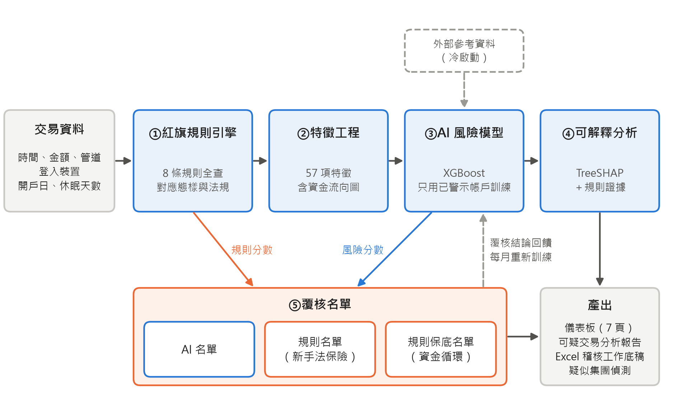
圖 1 系統架構

1. 紅旗規則引擎
規則引擎對每一個帳戶檢核 8 條紅旗規則（表 4），每條都對應調查局疑似洗錢態樣代碼 [1] 或管理辦法條文 [2]，命中時附上證據文字，例如「共 9 筆流入在 24 小時內被轉出 80% 以上」。門檻依客群（個人、商家、公司）分別計算，並集中在設定檔中，稽核人員可依機構風險胃納調整、不需修改程式；資料缺少時間、現金、裝置或開戶欄位時，對應規則會自動改用替代判斷或不觸發。
表 4 紅旗規則與法規依據
代碼 | 規則 | 對應態樣／法規 | 判斷方式（預設門檻）
R1 | 快進快出 | 態樣 A15、A16、A17 | 流入後 24 小時內轉出或提領 ≥ 80%，至少 2 次
R2 | 集中匯入 | 態樣 A17 | 7 日內不同匯入來源數 ≥ 該客群第 95 百分位
R3 | 分散匯出 | 態樣 A18 | 7 日內不同匯出對象數 ≥ 該客群第 95 百分位
R4 | 資金循環 | 態樣 A18 | 依時間先後、金額相近地經 2～5 個帳戶回流，30 日內完成
R5 | 休眠／新戶突然活躍 | 態樣 A15、A16；管理辦法第 4 條 | 開戶 ≤ 90 天或未往來 ≥ 180 天，開始使用 14 日內流入 ≥ 5 萬元且轉出 ≥ 70%
R6 | 密集現金提領 | 態樣 A11、A12 | 24 小時內 ATM／臨櫃提領 ≥ 3 次且 ≥ 5 萬元
R7 | 多帳戶共用裝置 | 態樣 A1G | 同一登入裝置有 ≥ 3 個帳戶轉入同一受款帳號
R8 | 小額測試交易 | 管理辦法第 4 條 | 72 小時內 ≥ 3 筆 30 元以下的轉出入

2. 特徵工程與資金流向圖
規則只回答「有沒有超過門檻」，會丟掉許多資訊。本作品保留規則背後的連續數值，並從資金流向圖計算每個帳戶在網路中的位置，共 57 項特徵、分為 6 類（表 5）。特徵只使用交易資料與帳戶屬性，不使用任何「答案」資訊，避免評估結果虛高。
表 5 特徵類別
類別 | 項數 | 例子
交易行為 | 17 | 匯入匯出筆數與金額、不重複往來對象數、首末交易間隔天數、整千元交易比例
資金流速 | 5 | 流入後至下一筆轉出的平均小時數、流入後 24 小時內即轉出的比例、快進快出金額占比
時間與管道 | 9 | 深夜交易比例、現金提領占轉出比例、24 小時內最多提領次數
資金網路圖 | 14 | 7 日內最多不同匯入來源、參與資金循環次數、資金網路重要性（PageRank）、往來對象命中規則比例
帳戶屬性與裝置 | 11 | 首次交易時的開戶天數、未往來天數、登入裝置共用帳戶數、極小額交易筆數
規則命中數 | 1 | 命中紅旗規則的條數

3. AI 風險模型與可解釋性
風險模型採用 XGBoost 梯度提升樹 [11]，訓練時只用「已被通報警示」的帳戶當正樣本（見（一））。每個帳戶的風險分數都來自沒看過它的模型（交叉驗證的樣本外分數），分數 0.8 以上為高風險、0.5 以上為中風險。可解釋性方面，本作品以 TreeSHAP [12] 精確拆解每個帳戶的分數：哪些特徵把風險往上推、推了多少，例如「首末交易間隔只有 4 天」「流入後 24 小時內即轉出的比例 100%」。搭配規則的證據文字，稽核人員能說清楚「為什麼這個帳戶可疑」。此外，系統在中、高風險帳戶的資金往來子圖上以 Louvain 社群偵測 [13] 切出疑似集團，協助以「集團」為單位擴大查核。

4. 覆核名單與冷啟動
AI 只學得到見過、而且有人被通報過的手法。因此本作品不把覆核名額全部交給 AI，而是分成三份名單（表 6）；比例與門檻都可在設定檔調整。
表 6 三份覆核名單
名單 | 內容 | 目的
AI 名單 | 覆核名額的 90%，依 AI 風險分數由高到低 | 找出與已知案例相似的人頭帳戶
規則名單 | 覆核名額的 10%，規則分數最高、但不在 AI 名單的帳戶 | 新詐騙手法出現時的保險
規則保底名單 | 名單以外、參與時間一致資金循環 ≥ 5 次的帳戶，另案專案查核 | 補上很少被通報、AI 學不到的循環交易

導入初期，機構自己的警示帳戶很少，模型學不起來。冷啟動的做法是：自家已知警示帳戶不到 50 個時，先使用以外部參考資料訓練的模型，累積足夠的警示帳戶後再改用自家模型。實務上參考資料可來自同業或主管機關分享、已完成調查的資料；本研究則以同一仿真器、另一個隨機種子產生的仿真資料代表參考資料（另以分布不同的壓力測試資料做較保守的比較），參考資料同樣只用已警示帳戶當正樣本。

（三）系統展示與使用情境
FlowAudit 的主要使用者是銀行的法遵暨洗錢防制單位與內部稽核單位，對應內部控制的「三道防線」：
- 第一道防線（營業單位）：開戶與臨櫃審核時，可參考帳戶的風險等級與命中規則。
- 第二道防線（法遵、洗錢防制）：每月依覆核名單調查帳戶，決定是否列為警示帳戶或申報疑似洗錢交易。
- 第三道防線（內部稽核）：以 FlowAudit 獨立全查，檢驗既有監控機制是否漏掉可疑帳戶，作為控制有效性測試的佐證。
此外，會計師事務所在執行查核或洗錢防制諮詢時，也可用「上傳新資料全查」功能對客戶提供的交易資料進行全查。每月的作業流程如圖 2。
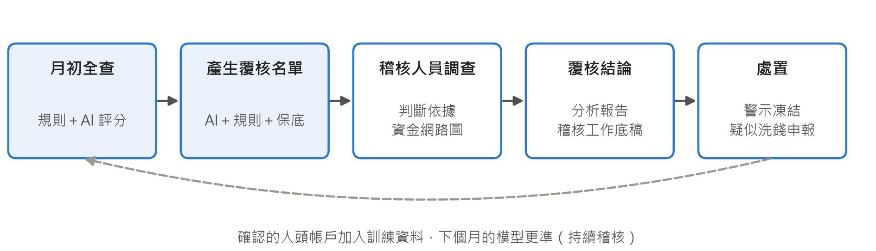
圖 2 每月持續稽核作業流程

1. 稽核儀表板
儀表板共 7 頁：總覽、高風險帳戶清單、帳戶調查、疑似集團分析、模型評估、上傳新資料全查、系統架構與設定。圖 3 至圖 7 為主要畫面，為便於閱讀只擷取關鍵區塊。畫面中的「仿真真實角色」等欄位是仿真資料才有的驗證資訊，實務上不會出現。
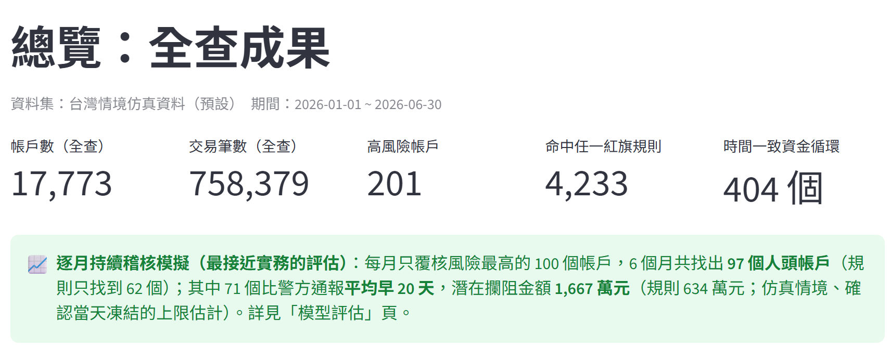
圖 3 總覽：全查規模與逐月持續稽核模擬的成果摘要
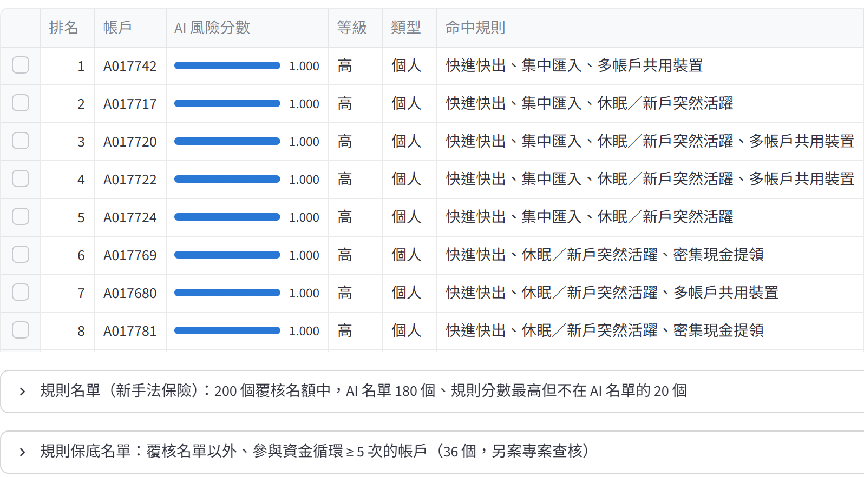
圖 4 高風險帳戶清單（前 8 名）與另外兩份覆核名單；清單另有「AI 主要判斷依據」欄，可一鍵匯出工作底稿
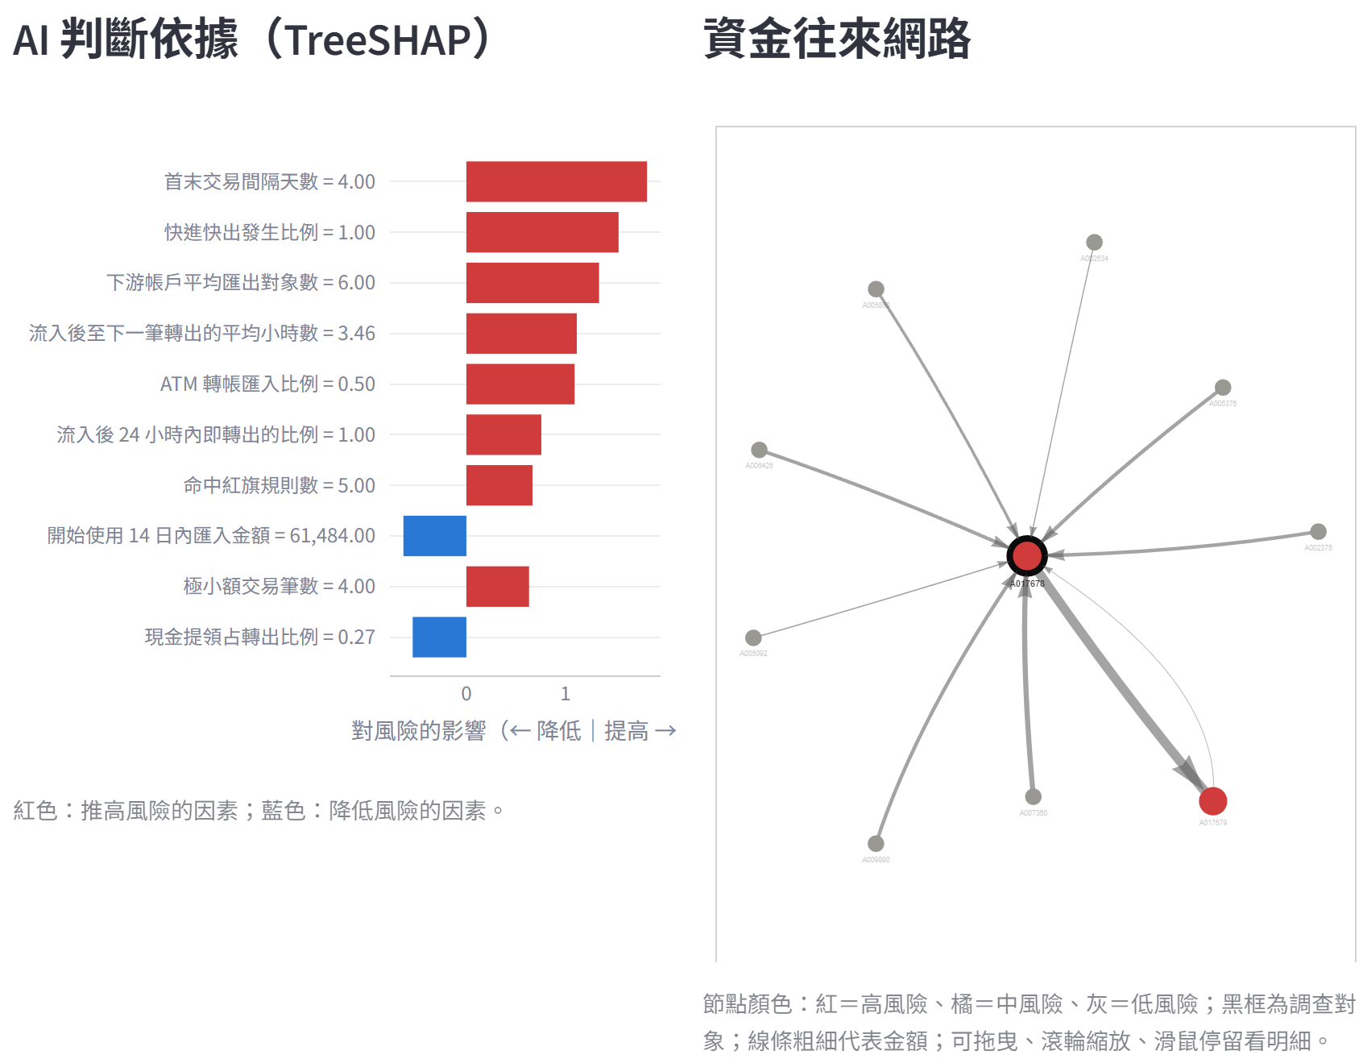
圖 5 帳戶調查：左為 AI 判斷依據（紅色推高風險、藍色降低風險），右為該帳戶的資金往來網路
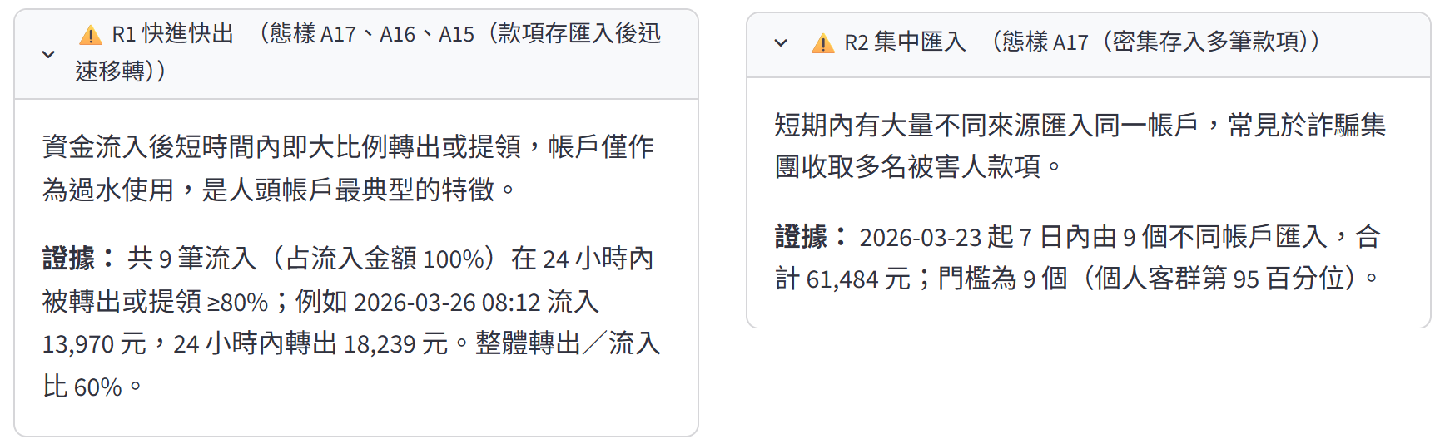
圖 6 帳戶調查：命中紅旗規則的態樣代碼與證據文字
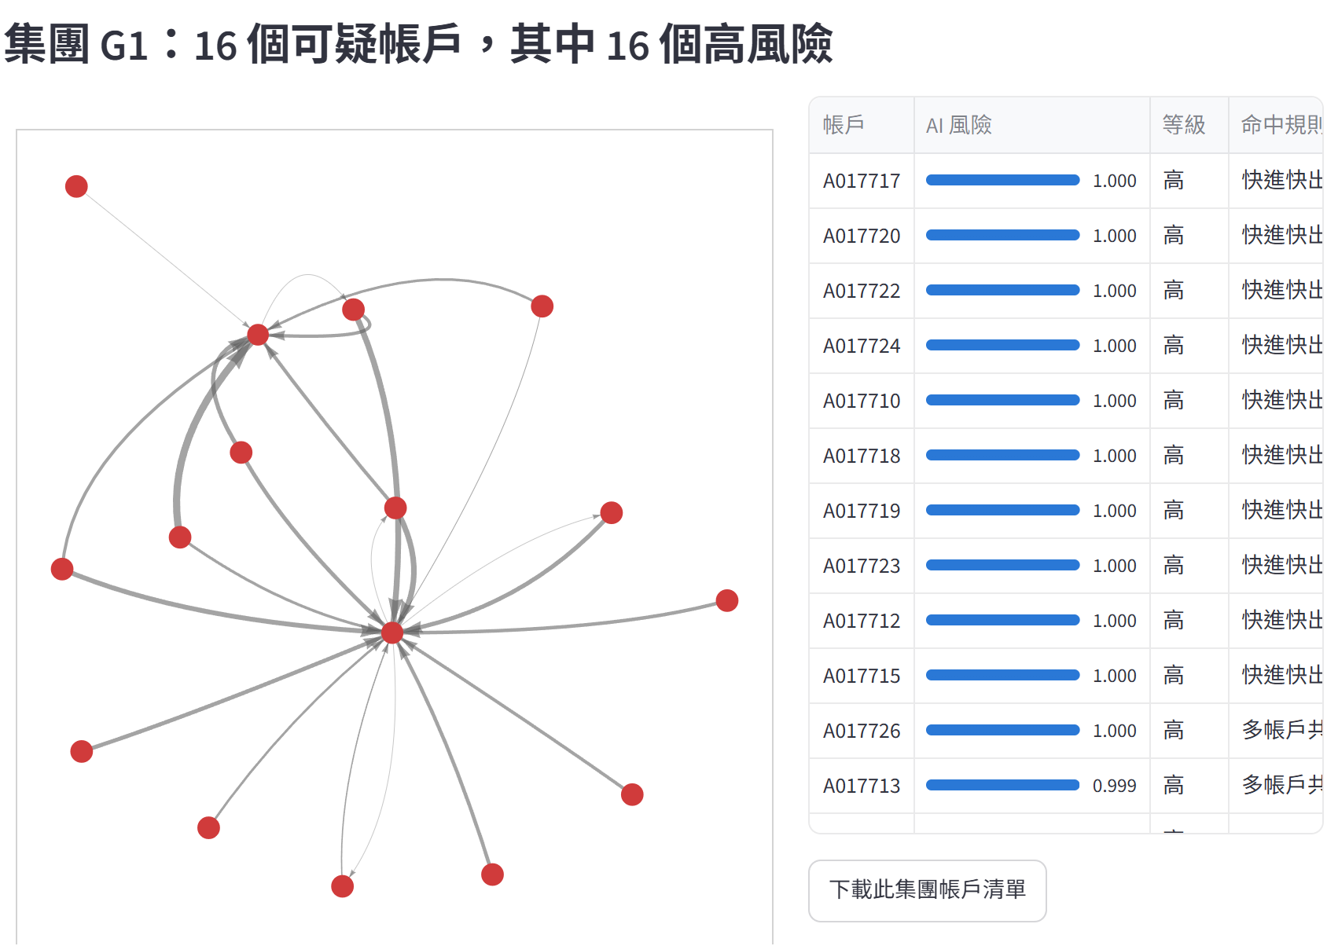
圖 7 疑似集團分析：以社群偵測切出的集團資金網路與成員名單

2. 可疑交易分析報告與稽核工作底稿
在帳戶調查頁按下「產生報告」，系統會產生可疑交易分析報告草稿，內容包括基本資訊、交易概況、命中的紅旗指標（附態樣與證據）、AI 判斷依據、主要資金往來對象、稽核建議與聲明，可匯出 Word。預設以模板產生、完全離線；若設定語言模型金鑰，也可改由語言模型撰寫，但只提供結構化事實並要求不得杜撰，失敗時自動退回模板。稽核工作底稿則匯出為 Excel（表 7），保留覆核結論與備註欄位，覆核人員填寫後即可歸檔。
表 7 稽核工作底稿的工作表
工作表 | 內容
摘要 | 查核程序、資料期間、覆核帳戶數、模型成效，以及覆核人員與覆核日期欄位
高風險帳戶清單 | AI 名單：排名、風險分數、命中規則、AI 主要判斷依據、覆核結論與備註
規則名單（新手法保險） | 規則分數最高、但不在 AI 名單的帳戶
規則保底名單（資金循環） | 參與資金循環的次數與循環證據
規則命中明細 | 每一條命中規則的對應態樣／法規與證據文字
交易明細、模型成效 | 前 50 名帳戶的相關交易；各覆核名額下 AI、規則與抽樣的命中率

（四）成效驗證

1. 評估設計與比較基準
為了避免高估成效，本研究採用下列設計：（1）只用已警示帳戶訓練，以全部人頭帳戶評估；（2）集團層級交叉驗證，同一詐騙集團的帳戶不會同時出現在訓練與測試，避免模型只是記住某個集團；（3）逐月持續稽核模擬，每月 1 日只用當時已有的交易與已知的警示帳戶；（4）大量困難的正常帳戶（見（一））。
比較基準為「現行規則計分」：以同一套 8 條紅旗規則，依命中條數排序、同分時再依快進快出金額占比排序，代表不使用機器學習、只依規則排定調查順序的做法。它是本研究設定的基準，不代表所有機構的實際做法。主要指標 PR-AUC 衡量「依風險由高到低覆核時，能不能把人頭帳戶排在前面」，介於 0 到 1、越高越好，隨機抽樣約等於人頭帳戶的比例（本資料約 0.014）。PR-AUC 是整條排序的綜合指標，不等於找回比例，因此以下同時列出「覆核多少帳戶、找到多少人頭帳戶」。

2. 相同覆核量下的比較
公平比較的前提是覆核同樣多的帳戶：AI 與規則都依各自的分數由高到低覆核，比較找到的人頭帳戶與名單中的正常帳戶（表 8、圖 8）。AI 分數為集團層級交叉驗證的樣本外分數；規則分數同分時，覆核順序視為隨機並取期望值。
表 8 相同覆核量下，AI 與比較基準（規則）找到的人頭帳戶與名單中的正常帳戶
覆核帳戶數 | AI：找到人頭帳戶 | AI：名單中的正常帳戶 | 規則：找到人頭帳戶 | 規則：名單中的正常帳戶 | 隨機抽樣（期望值）
100 | 100 | 0 | 86 | 14 | 1.4
200 | 200 | 0 | 131 | 69 | 2.7
243（＝人頭帳戶總數） | 229 | 14 | 131 | 112 | 3.3
500 | 240 | 260 | 180 | 320 | 6.8
4,233（＝命中任一規則的帳戶數） | 243 | 3,990 | 224 | 4,009 | 57.9

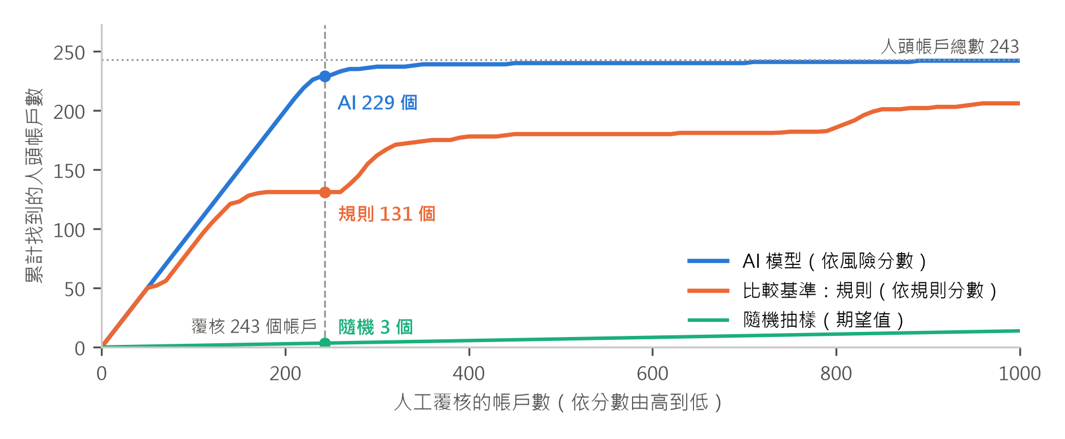
圖 8 相同覆核量下累計找到的人頭帳戶（台灣情境仿真資料）
覆核同樣 243 個帳戶（等於人頭帳戶總數）時，AI 找到 229 個人頭帳戶、名單中有 14 個正常帳戶；規則找到 131 個、正常帳戶 112 個。換成「找到同樣比例」來比：要找回 80% 的人頭帳戶（195 個），AI 需覆核 195 個帳戶，規則需覆核 829 個（其中 634 個是正常帳戶）；要找回 90%，AI 需覆核 220 個，規則約需 3,100 個。若把命中任一規則的 4,233 個帳戶全部列為可疑，雖涵蓋 224 個人頭帳戶，卻要同時調查 4,009 個正常帳戶。
名單中的正常帳戶是哪些？覆核前 243 名時，AI 誤列的 14 個主要是學生（5 個）、代收款項帳戶（4 個）與第二帳戶（3 個）；規則誤列的 112 個主要是個人賣家（49 個）與上班族（45 個）。若改以命中任一規則為準，團購主與代收款項帳戶 100%、發薪公司 99%、房東 96% 都會被列入，這些正是「行為像人頭帳戶、其實正常」的客群。

3. 逐月持續稽核模擬與潛在攔阻金額
每月 1 日執行一次全查，對尚未被警示的帳戶排序並覆核風險最高的 100 個，6 個月共覆核 600 個帳戶，結果如表 9。
表 9 逐月持續稽核模擬（每月覆核 100 個帳戶，6 個月合計）
指標 | AI 模型 | 比較基準：規則 | 隨機抽樣
找出的人頭帳戶（不重複） | 97 個 | 62 個 | 約 2 個
比警方通報更早發現 | 71 個，平均早 20 天 | 39 個，平均早 22 天 | —
期間內從未被通報、由系統找出 | 26 個 | 23 個 | —
潛在攔阻金額（確認當天凍結） | 1,667 萬元 | 634 萬元 | —

潛在攔阻金額的算法與假設。覆核確認的人頭帳戶視為當天凍結，之後由被害人直接匯入該帳戶的款項計為潛在攔阻金額；只計被害人匯入、不計人頭帳戶之間的轉帳，因此同一筆錢經過多層帳戶也不會重複計算。這是仿真情境下的上限：實務上調查需要時間，集團也可能改用其他帳戶收款。表 10 為調查延遲的敏感度分析：延遲 1 天時 AI 仍有 1,516 萬元，延遲 3 天降為 910 萬元，延遲 7 天只剩 344 萬元；冷啟動在導入初期就找出較多帳戶，延遲 7 天仍有 2,619 萬元。提早發現之外，縮短從覆核到處置的時間同樣重要。
表 10 調查延遲對潛在攔阻金額的影響（萬元；每月覆核 100 個帳戶，6 個月合計）
排序方式 | 當天凍結 | 延遲 1 天 | 延遲 3 天 | 延遲 7 天
AI（只用自家警示資料） | 1,667 | 1,516 | 910 | 344
比較基準：規則 | 634 | 542 | 92 | 5
雙名單（保留 10% 給規則） | 1,667 | 1,516 | 910 | 344
冷啟動（參考資料分布相同） | 3,924 | 3,740 | 3,185 | 2,619
冷啟動（參考資料分布不同） | 3,764 | 3,581 | 3,078 | 2,556

4. AI 的進步從哪裡來
在集團層級交叉驗證下，XGBoost 的 PR-AUC 為 0.981（95% 信賴區間 0.968～0.992），比較基準的規則為 0.628；隨機森林（0.989）與 XGBoost 接近，本作品採用 XGBoost 是因為它能精確計算 TreeSHAP 解釋且訓練快速。進步從哪裡來？只替 8 條規則的「是否命中」學權重，PR-AUC 仍只有 0.616；改用規則背後的 16 項連續數值而不切門檻，就提高到 0.966；再加上其餘特徵為 0.981。大部分的進步來自「不把規則切成是或否」，AI 的判斷因此建立在稽核人員熟悉的指標上。
消融實驗（每次拿掉一類特徵重新訓練；全部特徵為 0.983）顯示，拿掉 14 項資金網路圖特徵（含集中匯入、分散匯出、資金循環與 PageRank 等）後 PR-AUC 只降到 0.981，只用這些特徵則為 0.929：這些資訊大多能被其他特徵取代。因此本作品不把排序成效歸功於資金流向圖；資金流向圖的主要用途在調查與舉證——切出疑似集團（圖 7）、提供時間一致的資金循環證據，並作為規則保底名單的依據。

5. AI 何時會失效與因應
本研究主動設計實驗找出 AI 會失效的情況，並據此設計系統的因應機制（表 11、圖 9）。
表 11 AI 的三個困境與本作品的解法
困境 | 解法 | 結果
導入初期警示資料太少：第 1 個月只知道 7 個警示帳戶，AI 只找到 7 個 | 冷啟動：自家警示帳戶不到 50 個時，先用參考資料訓練的模型 | 6 個月找到 134 個（AI 97 個）、平均比警方早 42 天；參考資料分布不同時仍有 130 個
沒見過的詐騙手法：訓練時拿掉一整類手法，AI 只找回該類的 39%～57% | 雙名單：保留 10% 覆核名額給規則；每月重新訓練 | 平常不減損（逐月模擬 99 個，AI 單獨 97 個）；新手法累積 10 個警示帳戶後，找回率回升到 61%～93%
循環交易很少被通報：AI 只找到 29% | 規則名單＋規則保底名單 | 規則名單的 20 個名額中有 14 個是循環交易帳戶，加上保底名單，17 個全部找到；另一份資料 18 個也全部找到

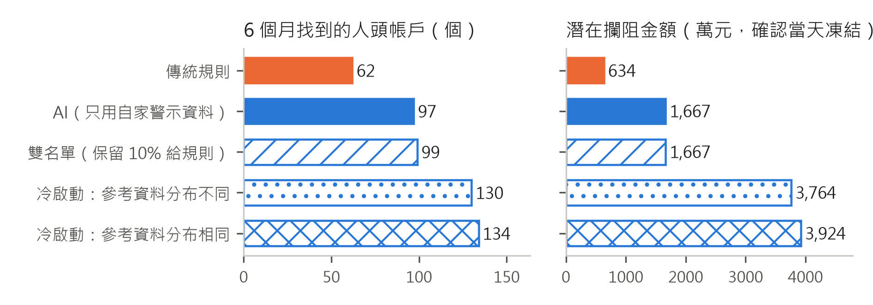
圖 9 各種排序方式的 6 個月成果（逐月模擬，每月覆核 100 個帳戶）
此外，當銀行只知道 5%（11 個）的警示帳戶時，AI 的 PR-AUC 仍有 0.745，高於規則的 0.628，代表不需要大量警示資料就能起步。

6. 穩健性測試與外部資料驗證
為了檢查模型是否只是「學會了自己的仿真器」，本研究的驗證分為三類（圖 10）：
1. 仿真穩健性測試（同一個仿真器）：以另一個隨機種子產生、模型從未見過的仿真資料直接評分，AI 為 0.959、規則為 0.572；壓力測試讓人頭帳戶更隱蔽、轉出更慢、收款更分散、正常帳戶更像人頭，AI 重新訓練後為 0.944～0.989、不重新訓練為 0.959～0.986，規則則降到 0.132～0.596。這一類只能說明在仿真器能產生的變化內結果穩定。
2. 獨立來源合成資料的重新訓練驗證（IBM AMLworld）：AMLworld 是 IBM 以另一套模擬器產生的公開合成資料 [9][15]，與本研究的仿真器無關。本研究以同一套程式與參數（未修改任何程式碼與規則門檻），在 AMLworld 上以該資料本身的標籤重新訓練，並用 5 折交叉驗證評估。因此它驗證的是「方法」在另一個資料來源上仍然有效，而不是把台灣資料訓練好的模型直接拿去使用。
3. 真實銀行資料：尚待驗證，是實際導入的第一步（見「貳、二」的導入路徑）。
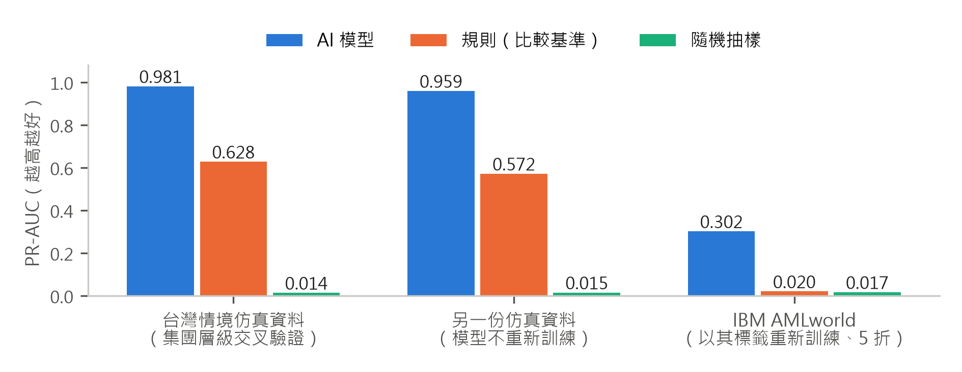
圖 10 仿真穩健性測試與 AMLworld 驗證的 PR-AUC
AMLworld 取美元交易 167 萬筆、16.2 萬個帳戶，洗錢帳戶占 1.67%（2,707 個）。AI 的 PR-AUC 為 0.302，約為隨機的 18 倍；規則幾乎失效（0.020），因為規則是依台灣人頭帳戶的態樣設計，且該資料沒有現金、裝置、開戶日等欄位。對稽核人員更直觀的是「投入多少覆核人力，能找到多少洗錢帳戶」（表 12）：覆核前 200 名時幾乎全是洗錢帳戶（199 個），但只占全部洗錢帳戶的 7.4%；覆核前 2,707 名（等於洗錢帳戶總數）時找回 31.1%。成效明顯低於本研究的仿真資料，本研究的仿真資料應視為偏容易；該資料也沒有集團資訊，無法做集團層級交叉驗證。
表 12 IBM AMLworld：依 AI 風險覆核時找到的洗錢帳戶
覆核帳戶數 | 找到的洗錢帳戶 | 命中率（找到÷覆核） | 找回比例（找到÷2,707）
50 | 50 | 100.0% | 1.8%
200 | 199 | 99.5% | 7.4%
1,000 | 581 | 58.1% | 21.5%
2,707（＝洗錢帳戶總數） | 841 | 31.1% | 31.1%

二、應用產業與對象
FlowAudit 的輸入只需要交易明細（匯出帳戶、匯入帳戶、金額、日期）；若另有時間、管道、登入裝置與開戶資料，即可發揮完整功能，因此不限於單一機構或資料格式。表 13 為主要的應用對象。
表 13 應用對象與價值
對象 | 使用方式 | 價值
銀行法遵、洗錢防制單位 | 每月全查、依覆核名單調查、作為疑似洗錢申報佐證 | 提早發現人頭帳戶，減少誤報與覆核人力
銀行內部稽核 | 獨立全查，檢驗既有監控機制是否漏掉可疑帳戶 | 全查取代抽樣，作為控制有效性測試的佐證
電子支付、純網銀、證券期貨 | 同一套流程套用於其金流資料 | 帳戶多、交易快的機構更需要自動化
信用合作社、農漁會信用部 | 以離線儀表板與 Excel 工作底稿運作 | 不需建置大型系統即可導入
會計師事務所 | 查核或洗錢防制諮詢時，對客戶資料全查 | 提供可追溯的分析報告與工作底稿
主管機關 | 金融檢查時對受檢機構資料全查 | 快速找出高風險帳戶與疑似集團

未來產業價值。在成本面，以每件覆核 30 分鐘、稽核人員時薪 800 元（假設值）粗估，6 個月覆核 600 個帳戶約需 24 萬元人力成本，仿真情境下的潛在攔阻金額約為其 69 倍（調查延遲 3 天時約 38 倍）。此比值未計入系統建置、誤報處理與後續調查成本，也不是投資報酬率，只用來說明量級。在法遵面，規則逐條對應態樣與法規、報告與工作底稿可追溯，有助於落實異常帳戶管理與疑似洗錢申報；在產業面，冷啟動的「參考資料模型」可發展為跨機構聯防——機構之間分享模型而非原始交易，兼顧個資保護。
導入路徑。建議分三階段：（1）以機構的歷史交易與警示紀錄重新訓練與驗證，確認成效與誤報；（2）與現行監控系統平行運作數個月，比較兩者找到的帳戶；（3）正式納入每月作業，覆核結論回饋模型，並依金管會〈金融業運用人工智慧（AI）指引〉[8] 建立模型治理，定期檢視成效、記錄版本與參數。系統匯出的 CSV 與 Excel 也可再匯入 JCAATs 等稽核軟體進一步分析。

三、亮點
本作品對台灣解決的問題與提供的便利如下：
1. 聚焦台灣的人頭帳戶問題：全台仍有約 14.85 萬個警示帳戶 [5]，人頭帳戶是詐騙金流的必經環節。8 條紅旗規則逐條對應調查局疑似洗錢態樣與金管會管理辦法，仿真資料依台灣的分層轉帳、車手提領、ATM 限額等實況設計，產出的報告與工作底稿可作為異常帳戶管理與疑似洗錢申報的佐證資料。
2. 讓有限的人力用在刀口上：覆核同樣 243 個帳戶，AI 名單中的正常帳戶為 14 個，比較基準的規則為 112 個；要找回八成人頭帳戶，AI 需覆核 195 個帳戶，規則需覆核 829 個。
3. 提早發現、爭取攔阻時間：逐月模擬中 71 個人頭帳戶比警方通報平均早 20 天被找出；潛在攔阻金額在確認當天凍結時為 1,667 萬元，調查延遲 3 天降為 910 萬元，提醒機構同時縮短調查到處置的時間。
4. 中小型機構也能導入：完全離線運作，在一台 16 核心的個人電腦上約 1.5 分鐘即可處理 167 萬筆交易；冷啟動讓警示資料很少的機構也能起步；未來可發展為分享模型、而非分享原始交易的跨機構聯防。
5. 可信任的 AI：每個帳戶都附規則證據與 AI 判斷依據；本研究主動測試 AI 會失效的情況並提出因應，清楚區分已證實與仍屬推估的結果，呼應金管會 AI 指引重視的透明性與可解釋性 [8]。
技術亮點
1. 時間一致的資金循環搜尋：從每一筆交易出發，只沿時間先後一致、金額相近（下一手為上一手的 0.5～1.2 倍）的交易往下找，5 步內回到起點才算循環，避免把無關的往來誤認為循環。搜尋時加入精確剪枝（只剩 k 步時，下一個帳戶必須能在 k 步內回到起點），找到的循環與逐一搜尋完全相同，大資料時快約 9 倍。
2. 防止資料外洩的評估設計：特徵只用交易與帳戶屬性；只用已警示帳戶訓練；同一詐騙集團的帳戶不會同時出現在訓練與測試。
3. 公平比較：AI 與規則在相同覆核量、相同找回率下比較，同分帳戶的覆核順序取期望值，避免比較標準不一致。
4. 大資料效能與可重現：IBM AMLworld 167 萬筆交易、16.2 萬個帳戶，全流程約 1.5 分鐘、記憶體峰值 1.6 GB（16 核心個人電腦）；固定亂數種子、鎖定套件版本，並以 19 項自動化測試確保每次修改後結果一致。

參、結論

一、結論
FlowAudit 以「全查、看資金流向、規則與 AI 分工、持續稽核」的方式偵測人頭帳戶。在台灣情境仿真資料上，每月只覆核 100 個帳戶，6 個月即找出 97 個人頭帳戶，其中 71 個比警方通報平均早 20 天；覆核同樣多的帳戶時，名單中的正常帳戶明顯少於比較基準的規則。本作品也主動找出 AI 會失效的情況，以冷啟動、三份名單與每月重新訓練因應，並在獨立來源的合成資料 AMLworld 上以其標籤重新訓練，確認方法仍然有效。

二、限制
1. 主要成果來自本研究自行產生的合成資料。仿真器依公開資料設計，並刻意加入大量像人頭帳戶的正常帳戶，但仍不等於真實銀行資料；真實資料上的成效尚待驗證。
2. AMLworld 也是合成資料，且是以其標籤重新訓練的結果，只能說明方法可用於其他資料來源，不能說明已訓練的模型可以直接跨資料使用；其成效（PR-AUC 0.302、覆核 2,707 名時找回 31%）遠低於本研究的仿真資料，也沒有集團資訊可做集團層級交叉驗證。
3. 潛在攔阻金額假設覆核確認後即可凍結、集團不會改用其他帳戶，應視為上限；調查延遲 3 天時即降為 910 萬元。
4. 冷啟動的參考資料與自家資料出自同一個仿真器，效果應視為上限；實際跨機構資料的差異會更大。
5. 規則門檻依台灣人頭帳戶的態樣設計，應用於不同機構或資料時需重新設定；資金網路圖特徵對排序的額外貢獻很小，其價值主要在調查與舉證。

三、未來發展
1. 與金融機構合作，以去識別化的真實資料驗證並校正規則門檻與模型。
2. 加入發票、營業額等外部資料，強化循環交易（例如虛增營收）的辨識。
3. 嘗試圖神經網路等能直接學習資金網路結構的模型，並與現行方法比較。
4. 發展跨機構聯防：在不交換原始交易的前提下分享模型或已知態樣。
5. 依金管會 AI 指引建立模型治理與監控機制，定期檢視模型是否失準。

肆、參考資料
[1] 法務部調查局，〈疑似洗錢或資恐交易態樣〉（銀行業）。
[2] 金融監督管理委員會，《存款帳戶及其疑似不法或顯屬異常交易管理辦法》。
[3] 金融監督管理委員會，《金融機構防制洗錢辦法》。
[4] 台視新聞（Yahoo 新聞轉載），〈2025年全台詐騙財損近900億！165打詐儀錶板揭最常見手法〉，2026 年 1 月 19 日。
[5] NOWnews，〈「警示帳戶」連3降！1月再減2232戶 但全台還有14.85萬戶被鎖住〉，2026 年 2 月 26 日。
[6] 報導者，〈人頭帳戶氾濫，打詐國家隊怎麼加快部會和企業合作、從源頭「阻詐」？〉，2023 年 3 月 15 日。
[7] 聯合新聞網，〈洗車場暗藏詐團金流鏈…「五層式」企業分工 屏檢溯源瓦解〉，2026 年 6 月 12 日。
[8] 金融監督管理委員會，〈金融業運用人工智慧（AI）指引〉，2024 年。
[9] Altman, E., Blanuša, J., von Niederhäusern, L., Egressy, B., Anghel, A., & Atasu, K. (2023). Realistic Synthetic Financial Transactions for Anti-Money Laundering Models. NeurIPS 2023 Datasets and Benchmarks Track.
[10] IBM. AMLSim: Anti-Money Laundering Simulator. https://github.com/IBM/AMLSim
[11] Chen, T., & Guestrin, C. (2016). XGBoost: A Scalable Tree Boosting System. Proceedings of KDD 2016, 785–794.
[12] Lundberg, S. M., et al. (2020). From local explanations to global understanding with explainable AI for trees. Nature Machine Intelligence, 2, 56–67.
[13] Blondel, V. D., Guillaume, J.-L., Lambiotte, R., & Lefebvre, E. (2008). Fast unfolding of communities in large networks. Journal of Statistical Mechanics: Theory and Experiment, P10008.
[14] Money101，〈全台30家銀行ATM跨行提款、轉帳金額上限一覽表〉。
[15] IBM Transactions for Anti Money Laundering (AML)，Kaggle 資料集（本研究使用 HI-Small_Trans.csv）。https://www.kaggle.com/datasets/ealtman2019/ibm-transactions-for-anti-money-laundering-aml

